ТУР «НАШИ СОСЕДИ ПО ПЛАНЕТЕ»
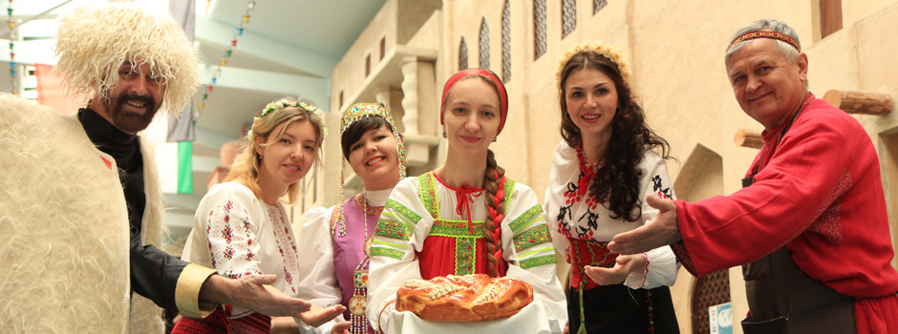
Период проведения: круглогодично, кроме периода проведения новогодних, рождественских, масленичных и майских туров.
Общая продолжительность: 2 часа 30 минут.

Как писал И. А. Бунин, «Человека делают счастливым три вещи: любовь, интересная работа и возможность путешествовать». Как важно каждому из нас исследовать окружающий мир во всём его многообразии! Приглашаем заядлых путешественников посетить самый большой этнографический парк в России и увидеть весь мир в миниатюре! Гости побывают в гостях у наших соседей по планете, проживающих в разных странах, увидят десятки традиционных домов разных народов мира в натуральную величину, узнают поражающие воображение предания о происхождении Солнца. А на память о приключении каждый участник тура увезёт с собой сувенир, сделанный своими руками, - миниатюрное солнце из лыка!

Содержание
Экскурсия «Наши соседи по планете (с посещением этнодворов)» . Продолжительность: 90 минут + 15 минут на переходы.

На программе гости познакомятся с многообразием мировых культур, узнают об истоках традиций и особенностях быта народов мира. В течение экскурсии взрослые и дети побывают в русской избе, украинской или белорусской хате, киргизской юрте, прогуляются по традиционным жилищам разных стран мира от Австралии до Америки.
Мастер-класс «Сурья. Тайян. Солнце» . Продолжительность: 45 минут.
Новоиспечённые мастера узнают удивительные легенды о происхождении Солнца в представлении разных народов, создадут симпатичное миниатюрное солнышко из лыка и зарядятся отличным солнечным настроением!

Стоимость
Взрослый - 550 руб./чел.
Детский/льготный - 500 руб./чел.

